Antilles 2006 Exercice n°3 : À PROPOS DE LA LUMIÈRE ( 4 points )
Correction http://labolycee.free.fr ©

1. PREMIÈRE EXPÉRIENCE

1.1. Le phénomène mis en évidence dans cette expérience est la diffraction. Par analogie avec la diffraction des ondes mécaniques, on peut dire que la lumière possède un caractère ondulatoire.

1.2.1. En l'absence du phénomène de diffraction, le rayon lumineux se propagerait en ligne droite. En réalité, après passage par la fente fine, la lumière se propage en formant des cônes lumineux qui forment des taches sur l'écran. L’angle θ représente la demi-largeur angulaire de la tache centrale de diffraction.

1.2.2. θ s’exprime en radians (rad)
λ longueur d’onde s’exprime en mètres (m)
a largeur de la fente s’exprime en mètres (m).
1.2.3. Plus la largeur a de la fente est petite, plus l’écart angulaire θ est grand (cf. relation (1)).
La largeur de la tache centrale augmente.
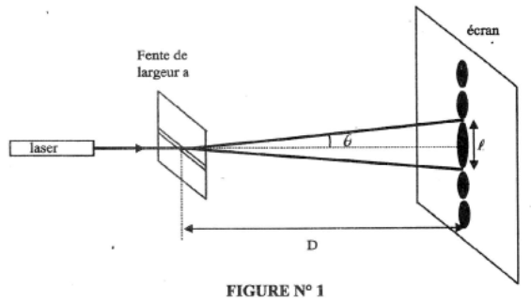
A
B
C
1.3.
Dans le triangle (ABC), rectangle en B
on a tan θ = = θ car θ est petit
θ = relation (2)

1.4. θ = et θ = $\frac{λ}{a}$
d’où = $\frac{λ}{a}$
Soit a =
a = = 10×10^{–5} m

2. DEUXIÈME EXPÉRIENCE

2.1. La lumière émise par le laser est monochromatique. Elle contient une seule radiation lumineuse de longueur d'onde dans le vide λ = 633 nm.
Ne pas en dire trop dès le début, des questions suivent derrière…
2.2.1. c = λ.ν donc v =
v = = 4,74×10¹⁴ Hz
2.2.2. Une onde lumineuse est caractérisée par sa fréquence ν. Celle-ci ne change pas quelque soit le milieu de propagation.

2.3. Les longueurs d’onde dans le vide du spectre visible vont de 400 nm (le violet) à 800 nm (le rouge).
Si λ < 400 nm: domaine des ultraviolets et si λ > 800 nm : domaine des infrarouges.

2.4. L’indice de réfraction du verre pour la fréquence ν de l’onde utilisée est n = 1,61.
2.4.1. Dans un milieu dispersif, la célérité v dépend de la fréquence ν de l’onde. Or l'énoncé indique
n = $\frac{c}{v}$ , c étant constante si v varie alors l'indice de réfraction n varie.
2.4.2. D’après la relation de la question 2.2.1. λ’ = $\frac{v}{ν}$ avec v célérité de la lumière dans le verre.
Or n = $\frac{c}{v}$ soit v = $\frac{c}{n}$ Il vient : λ’ = et ν = $\frac{c}{λ}$(cf. 2.2.1.) donc λ’ =
λ = $\frac{\text{633}×{\text{10}}^{−9}}{1,\text{61}}$ = 393×10^{–9} m = 393 nm.

2.5. On obtient une figure colorée allant du violet au rouge (couleurs de l'arc en ciel), c'est le spectre de la lumière blanche.

2.6. La déviation d augmente quand la longueur d’onde diminue, comme λ_{Rouge} > λ_{Bleu} donc d_{Rouge} < d_{Bleu}.
prisme
FIGURE N°3
écran
Lumière blanche
déviation d_{Rouge}
d_{Bleu}

3. TRANSITION QUANTIQUE DANS LE LASER

3.1. ΔE = h.ν. avec h: constante de Planck
3.2. ΔE = h.ν
ΔE = h.
ΔE = 6,62×10⁻³⁴× = 3,14×10⁻¹⁹ J
ΔE = = 1,96 eV calcul effectué avec la valeur non arrondie de ΔE en J

